**MEMORIA PER XII COMMISSIONE SALUTE INDAGINE CENTRI ONCOFERTILITA’**

**Inquadramento della tematica**

La prevenzione di sterilità o infertilità secondaria indotta dai trattamenti antitumorali e il successivo supporto procreativo dei soggetti guariti, è una tematica di grande rilevanza socio-sanitaria, che sta richiamando sempre più l’attenzione degli operatori sanitari, dei pazienti e degli organismi deputati alla gestione e programmazione sanitaria. Infatti, in Italia, circa 8-9 mila persone d’età compresa tra i 15 e i 39 anni si ammalano di tumore e quindi si sottopongono a terapie farmacologiche, radianti e a interventi chirurgici che possono limitare la loro capacità riproduttiva. Tra tali tumori, i 2/3 insorgono nella donna e di questi, circa il 40% sono tumori della mammella (http://www.registri-tumori.it). Tra i giovani maschi, prevalgono i tumori del testicolo e i linfomi. Si tratta, quindi, nella grande maggioranza dei casi, di tumori ad elevato tasso di guaribilità. La diagnosi precoce del cancro e l'utilizzo di associazioni farmacologiche innovative hanno migliorato notevolmente la prognosi della malattia determinando un numero crescente di guarigioni, associato ad un incremento del tasso di infertilità, conseguente ai trattamenti. Gran parte dei trattamenti chemioterapici utilizzati nella cura del cancro della mammella ha, infatti, un rischio medio-alto di indurre amenorrea definitiva in questa fascia di età, determinando comunque anche nelle donne in cui riprende il ciclo mestruale, una riduzione consistente della riserva funzionale ovarica. Nelle donne i trattamenti chemioterapici, che esplicano effetto gonadotossico, portano al rapido esaurimento della riserva follicolare ovarica e alla perdita di fertilità. È noto infatti che i trattamenti antiblastici danneggiano la funzionalità ovarica proprio perché riducono il numero dei follicoli primordiali; il danno viene inoltre potenziato dagli effetti negativi sulla produzione ormonale e dall’interferenza sul funzionamento di utero e tube. Questo significa che la fertilità femminile residua può uscirne irreparabilmente compromessa, nonostante la paziente continui - o riprenda – a mestruare regolarmente, e che la probabilità di un prematuro esaurimento ovarico (POF) è un’eventualità tutt’altro che remota. Nel maschio i farmaci bloccano la spermatogenesi e alterano la funzione delle cellule di Leydig, deputate alla secrezione di ormoni maschili. I pazienti giovani affetti da tumore hanno un forte desiderio di poter avere in futuro dei figli, come dimostrano numerosi studi internazionali. È necessario pertanto che i pazienti (o i loro genitori in caso di minori) siano resi consapevoli, dal personale sanitario adeguatamente formato, sulle opportunità di conservare la fertilità e che questa sia considerata una delle tappe cruciali per la valutazione della qualità di vita, al fine di ridurre il forte impatto psicologico, derivato dalla possibile sterilità o infertilità secondaria dovuto ai trattamenti antitumorali. La mancanza di una raccolta dati sistematica a livello nazionale e quindi di un network nazionale che veda la partecipazione degli istituti di ricerca, dei centri di PMA pubblici e/o privati convenzionati, esperti nell’applicazione di trattamenti di preservazione della fertilità in pazienti oncologici, non permette di quantificare l’entità del problema e di monitorare se l’offerta e l’applicazione delle tecniche sia adeguata per le esigenze della popolazione in oggetto e di stabilire in futuro un livello standard di efficacia e sicurezza per tali procedure.

**Esperienza pregressa del Registro Nazionale PMA**

L’esperienza del Registro Nazionale PMA in tale ambito di ricerca è maturata e consolidata grazie

alla partecipazione a numerosi progetti di ricerca che si sono occupati della preservazione della

fertilità in pazienti oncologici a rischio infertilità iatrogena. Consapevoli dell’importanza di una

diffusione corretta di informazioni per la creazione di una cultura della preservazione della fertilità, il Registro PMA ha realizzato un “format” di corso di formazione itinerante nelle varie regioni italiane, rivolto agli operatori sanitari con l’obiettivo di preparali ad informare i pazienti:

* sulla possibilità di accedere a trattamenti di preservazione della fertilità senza dover necessariamente ritardare l’inizio della terapia;
* sulle caratteristiche delle diverse tecniche di preservazione della fertilità nei pazienti oncologici;
* sulla possibilità di avere un supporto psicologico adeguato che li aiuti ad affrontare l’infertilità indotta dai trattamenti.

**Sintesi dei dati del Censimento dei centri di oncofertilità**

L’Istituto Superiore di Sanità e il Registro Nazionale della Procreazione Medicalmente Assistita nella persona della Dott.ssa Giulia Scaravelli in qualità di suo responsabile ha coordinato dal 2009 un progetto di ricerca che ha eseguito un censimento delle strutture di oncofertilità operanti sul territorio nazionale il cui ultimo aggiornamento al dicembre 2023. Questi i risultati:

* **70 centri di PMA e una Biobanca di Tessuto Ovarico** hanno effettuato attività di preservazione della fertilità;
* in particolare, 63 centri di PMA hanno effettuato attività di crioconservazione di ovociti su 6.685 pazienti, crioconservando 59.860 ovociti;
* 29 centri di PMA e la Banca del Tessuto Ovarico hanno effettuato la crioconservazione di tessuto ovarico su 2.069 pazienti.

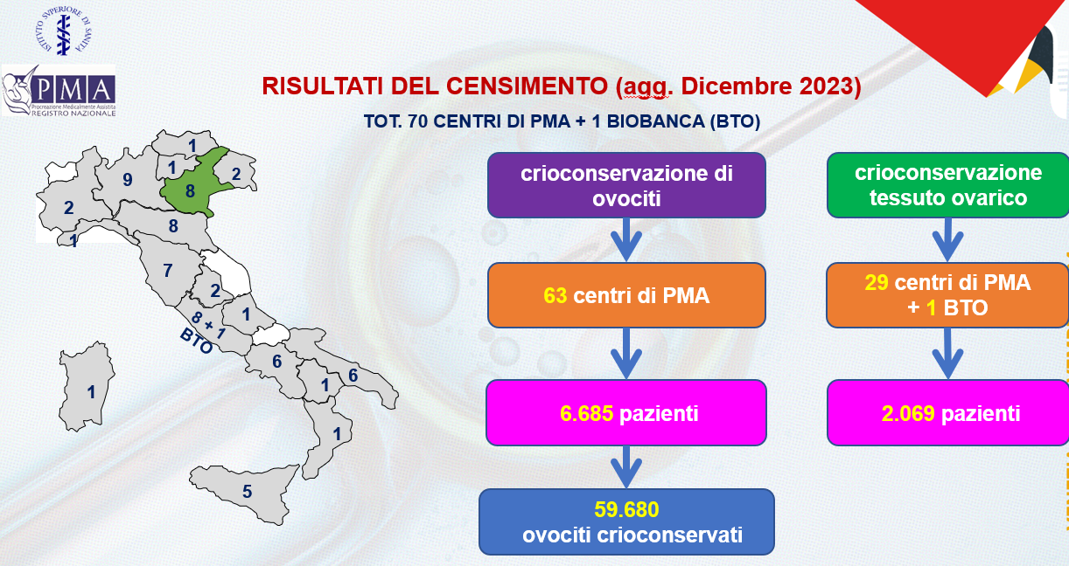

**Sintesi dei risultati ottenuti dal Progetto nel biennio 2021-2023**

Tutte le unità operative hanno inserito i dati relativi alla loro attività di preservazione della

fertilità eseguita nelle pazienti oncologiche e/o a rischio di infertilità per patologie, sia per congelamento di ovociti che di tessuto ovarico effettuati dal 1998 al 2023.

Per quanto riguarda l’attività di crioconservazione sono stati raccolti e analizzati dati su 2.971

pazienti che hanno effettuato 3.162 congelamenti di ovociti e su 1.531 pazienti che hanno effettuato il congelamento di tessuto ovarico.

Per quanto concerne gli scongelamenti sono stati raccolti e analizzati dati relativi a:

* 355 scongelamenti di ovociti effettuati su 262 pazienti e a seguito dei quali si sono ottenute 89 gravidanze, 51 parti, di cui 43 singoli e 8 gemellari, e 59 bambini nati vivi;
* 63 scongelamenti di tessuto ovarico effettuati su 39 pazienti e dai quali si sono ottenute 12 gravidanze, 6 parti singoli e 6 bambini nati vivi.

Quindi riguardo l’attività di scongelamento di ovociti si è registrato un tasso di gravidanza per scongelamento del 25,2%, cioè si sono ottenute 25 gravidanze ogni 100 scongelamenti, e un tasso di parto per scongelamento del 14,7%. Per quanto riguarda l’attività di scongelamento del tessuto ovarico si è registrato un 93,4% di ripristino della funzionalità ovarica, un 19,7% di tasso di gravidanza per scongelamento e il 9,8% di tasso di parto per scongelamento.

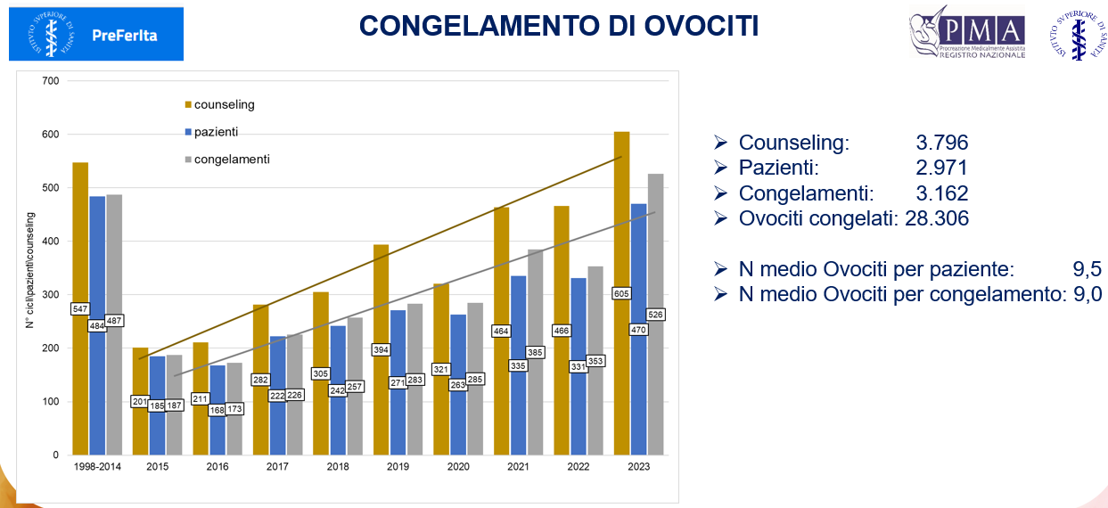

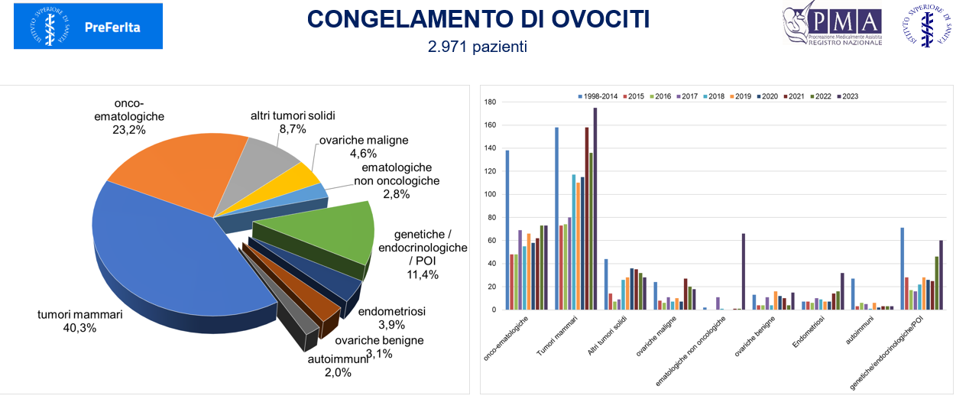

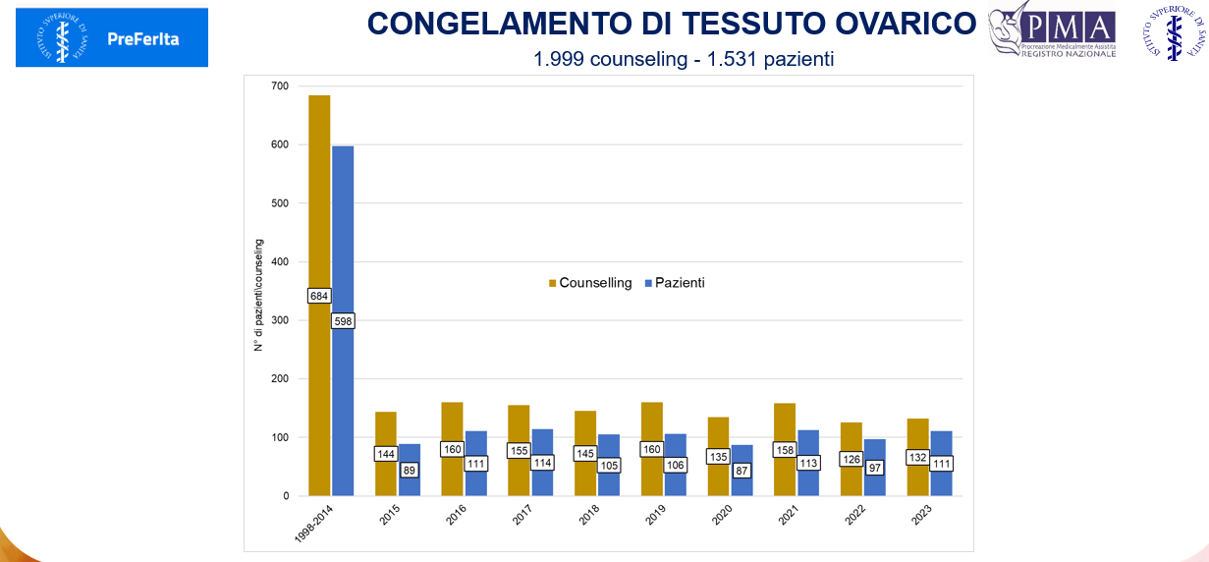

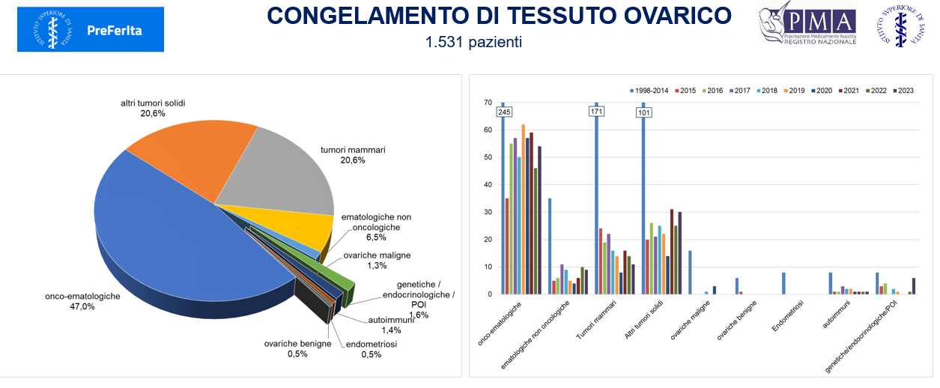

**Nel prossimo futuro…**

Nell’ambito del Registro Nazionale della PMA è incluso quindi il sistema di sorveglianza epidemiologica dei dati sulla preservazione della fertilità che attualmente opera in modalità di raccolta dati aggregata. Con il progetto eseguito dal 2021 al 2023 si è sviluppato un nuovo sistema che in futuro garantirà:

* la definizione del quadro dell’offerta e dell’applicazione di queste tecniche nel nostro Paese;
* la valutazione della Sicurezza relativa alla loro applicazione;
* l’acquisizione delle informazioni relative ai centri che offrono le procedure e al controllo delle stesse;
* la trasparenza nella comunicazione sulle strutture che offrono tali prestazioni, sull’utenza che vi si rivolge e sul futuro utilizzo del materiale crioconservato per il ripristino della fertilità.

Inoltre il sistema di raccolta fornirà informazioni utili:

* per i pazienti, perché garantirà la mappa delle strutture esistenti che forniscono le prestazioni della preservazione della fertilità e la trasparenza riguardo all’offerta delle tecniche e ai risultati conseguiti.
* agli organi decisionali (Ministero della Salute, Regioni) in quanto fornisce informazioni sullo stato dell’arte in ogni regione e sul territorio nazionale aumentando il potere informativo e la produzione di conoscenza;
* a codesta Commissione degli elementi aggiuntivi per poter promuovere strategie adeguate di “empowerment” dei servizi esistenti e di ampliamento delle possibilità di cura.

Solo implementando il sistema di raccolta dati del Registro Nazionale PMA come previsto dalla futura modifica del Decreto Legge 7 ottobre 2005 d’istituzione del Registro di PMA che prevede il passaggio da una la raccolta dati in modalità aggregata ad una modalità basata sul singolo ciclo di trattamento, ci permetterà sia di avere un “record linkage” tra i due sistemi di raccolta dati, ossia la possibilità di effettuare una connessione per confrontare record da diverse fonti di dati, sia ci darà la possibilità di valutare realmente la situazione dell’assistenza fornita a tutti i pazienti oncologici e migliorare la loro futura salute riproduttiva.

Dott.ssa Giulia Scaravelli

Dirigente di Ricerca

Responsabile Centro Operativo Adempimenti Legge 40/2004

Registro Nazionale Procreazione Medicalmente Assistita

CNaPPS

Istituto Superiore di Sanità